App „Link editor“ für Links in der Dateien App
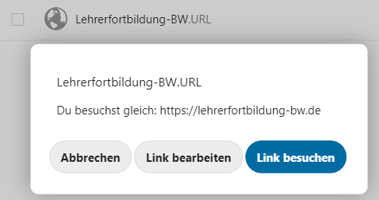Bildschirmfoto: Link zu Lehrerfortbildung-BW in der Nextcloud Weboberfläche von Nextcloud GmbH [CC BY-SA 4.0]
Inhaltsverzeichnis
1 Worum geht es? 1
2 Voraussetzungen und Vorüberlegungen 1
3 Verwendung der App 2

Worum geht es?
Mit der App „Link Editor“ können in der Dateien App Verknüpfungen zu Internetseiten erzeugt werden. So können bei der Benutzung der Nextcloud im Browser anklickbare Verknüpfungen erstellt werden.

Voraussetzungen und Vorüberlegungen
Folgende Voraussetzung muss in der Nextcloud erfüllt sein:
Die App „Link Editor“ muss installiert sein.

Verwendung der App
Wenn die App installiert ist, erweitert sich das Menü in der App Dateien für das Hinzufügen von Dateien um zwei Einträge:
- Neuer Link (.URL)
- Neuer Link (.webloc)
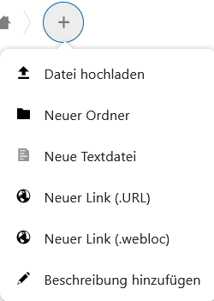Bildschirmfoto: Optionen für neue Dateien, Nextcloud GmbH [CC BY-SA 4.0]
Damit kann man im Dateisystem im Browser Internetlinks hinzufügen. Dabei ist ein Link mit der Endung .URL eigentlich für Windows und Android Geräte, Links mit der Endung .webloc für iOS Geräte. In der Praxis scheint es jedoch so zu sein, dass alle Geräte mit beiden Endungen zurechtkommen.
An einem Beispiel wird das Anlegen eines Links beschrieben. Im ersten Schritt gibt man der Verknüpfung einen beliebigen Namen, z.B. Lehrerfortbildung-BW.URL.
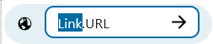Bildschirmfoto: Eingabemaske für neuen Link, Nextcloud GmbH [CC BY-SA 4.0]
Im zweiten Schritt gibt man die URL ein. Die Voreinstellungen sind sinnvoll und können so belassen werden.
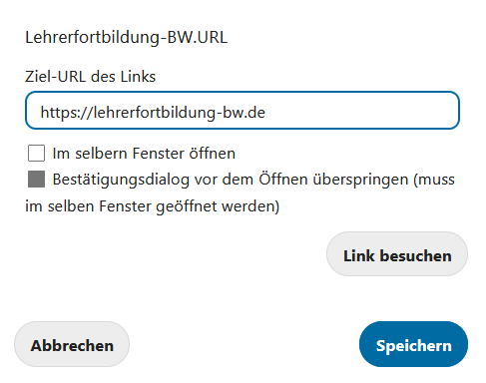Bildschirmfoto: Eingabemaske zur Eingabe der URL, Nextcloud GmbH [CC BY-SA 4.0]
Bearbeiten oder löschen kann man die Verknüpfung über die drei Punkte rechts in der Zeile der Verknüpfung.

